Пример создания картинки
В процессе создания собственных авторских рисунков (картинок) средствами программы MS Office Power Pooint 2007, рекомендуем воспользоваться набором стандартных фигур, из которых можно удобно компоновать (собирать) изображения (Рисунок 73). Для добавления на слайд фигуры необходимо перейти на вкладку Вставка, подвести указатель к инструменту Фигуры, нажать один раз левой кнопкой мышки, вызвав тем самым появление на экране списка фигур (Рисунок 74):
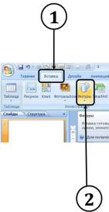 | 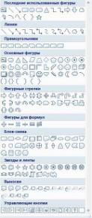
Рисунок 73 | Рисунок 74

Рассмотрим пример создания изображения, представленного на рисунке 75:
Рисунок 75
Создадим облако (тучку), используя фигуру под названием «Облако». Для добавления на слайд фигуры «Облако» необходимо перейти на вкладку Вставка, подвести указатель к инструменту Фигуры, нажать один раз левой кнопкой мышки, вызвав тем самым появление на экране списка фигур, подвести указатель к фигуре «Облако», щелкнуть один раз левой кнопкой мышки (Рисунок 76):
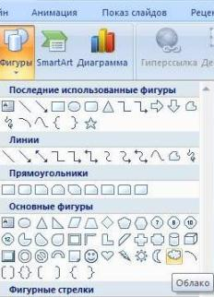
Рисунок 76
На слайде, удерживая нажатой левую кнопку мышки, «рисуем» изображение тучки (Рисунок 77):
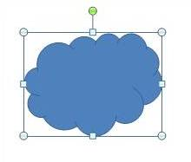
Рисунок 77
С помощью управляющих маркеров, расположенных в углах и на серединах сторон (маленькие кружки и квадраты), можно изменить размер фигуры с сохранением и без сохранения пропорций. Для изменения ширины фигуры подведите указатель к квадратику, расположенному справа или слева, удерживая нажатой левую кнопку мышки, переместите мышку влево или вправо.
На рисунке 78 показано изменение размера облака (увеличение ширины без сохранения пропорций):
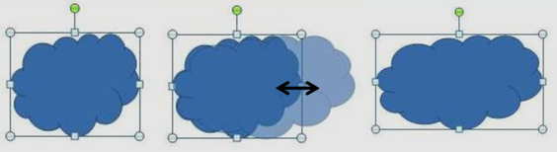
Рисунок 78
Для уменьшения (увеличения) фигуры подведите указатель к одному из четырех маленьких кружков, расположенных в углах фигуры, затем удерживая нажатой левую кнопку мышки, переместите мышку в направлении диагонали.
На рисунке 79 показано изменение размера облака (увеличение с сохранением пропорций):
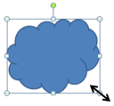 | 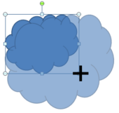 | 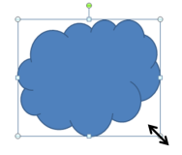
Рисунок 79
«Раскрасим» облако, подобрав подходящий вариант заливки объекта–фигуры: щелкните два раза левой кнопкой мышки по объекту «Облако», подведите указатель к группе «Стили фигур» на линейке инструментов, воспользуйтесь полосами прокрутки, чтобы отобразить все стандартные стили для фигур, как показано на рисунке 80:
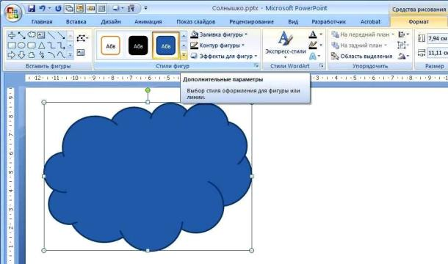
Рисунок 80
В появившемся списке из стилей для фигур, представленных скругленными квадратиками, выберите в последней строке списка предпоследний вариант, как показано на рисунке 81:
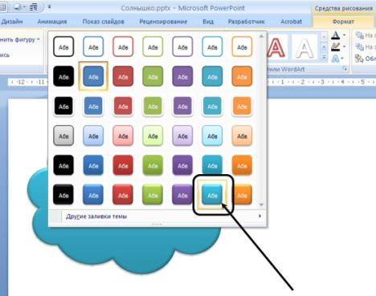
Рисунок 81
В результате применения облако станет голубовато-синим, немного объемным. Далее, для придания большей объемности и отблесков тучке, изменим стандартные настройки выбранного нами стиля. Щелкните два раза левой кнопкой мышки, подведя указатель к фигуре-облаку. В области «Стили фигур» линейки инструментов щелкните по кнопке «Эффекты для фигур», вызвав подменю с перечнем эффектов. В появившемся подменю подведите указатель к пункту «Заготовка». В следующем подменю выберите пункт «Заготовка2». В результате выполненных действий объемность тучки должна немного измениться (Рисунок 83):
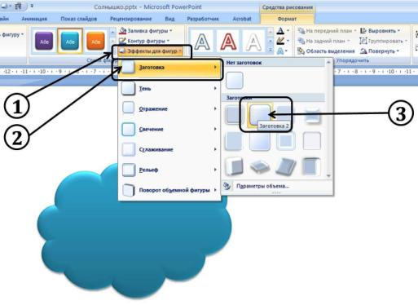
Рисунок 83
Далее в области «Стили фигур» линейки инструментов щелкните по кнопке «Эффекты для фигур», вызвав подменю с перечнем эффектов. В появившемся подменю подведите указатель к пункту «Параметры объема» (Рисунок 84).
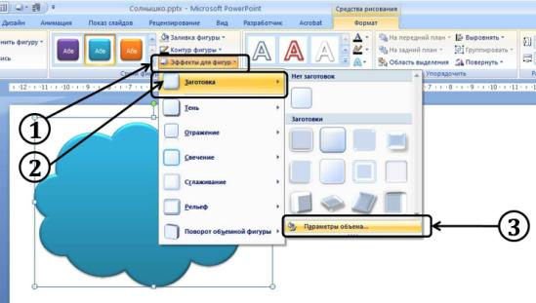
Рисунок 84
В появившемся диалоговом окне «Изменение формы» выделите пункт «Формат объемной фигуры» (Рисунок 85):
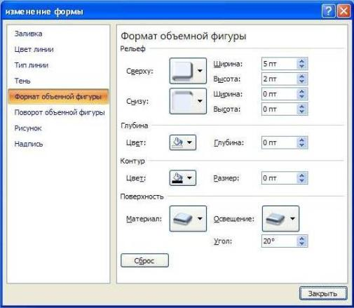
Рисунок 85
Используя счетчики для ширины и высоты, относящиеся к рельефу, подберите, изменяя значения в пт, вариант, при котором облако станет объемнее, например так, как показано на рисунках 86, 87:
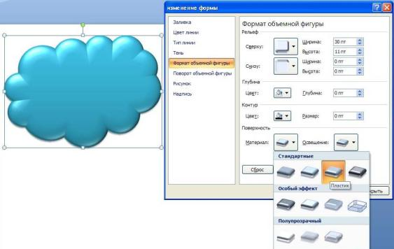
Рисунок 86
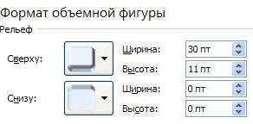
Рисунок 87
В рассматриваемом нами примере, мы задали значение 50 пт для ширины и 11 пт для высоты, также в качестве поверхности выбрали материал «Пластик». Вы можете, создавая своё изображение, подобрать другие значения для рельефа, по-своему усмотрению выбрать тип материала и освещение.
Напомним также, что для перемещения объекта в пределах слайда, необходимо подвести указатель к фигуре, дождаться появления четырехнаправленной стрелки, нажать левую кнопку мышки, затем перетаскивать (перемещать) выделенный объект при нажатой левой кнопке, после определения и указания нового местоположения, отпустить левую кнопочку (Рисунок 88):
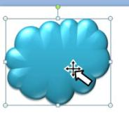
Рисунок 88
Создадим копию тучки, вызвав контекстное меню к фигуре «Облако» щелчком правой кнопкой мышки (Рисунок 89):
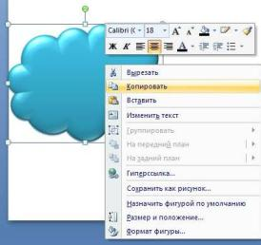 | 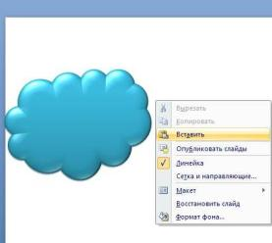
Рисунок 89 | Рисунок 90
Выберем в появившемся контекстном меню пункт «Копировать», затем повторно вызовем контекстное меню щелчком правой кнопкой мышки, но уже по свободной от объектов области слайда. В открывшемся списке подведем указатель к пункту «Вставить», щелкнем один раз левой кнопкой мышки (Рисунок 90):
Отобразим слева направо второе облако. Для этого подведем указатель к маленькому квадратному маркеру, расположенному на середине левой вертикальной границы фигуры «Облако», при появлении двунаправленной стрелки около указателя, нажмем левую кнопочку мышки, и, удерживая ее, переместим мышку вправо. Указатель соответственно также будет перемещен вправо. Отпустим левую кнопочку мышки, в результате облако отобразиться, как видно на рисунке 91:
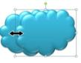  Начало  отображения | Процесс  отображения | Результат  отображения
Рисунок 91
Для создания одной капли дождя создадим пользовательский замкнутый контур (фигуру, созданную пользователем программы MS Office PowerPoint) из кривой линии. Для этого перейдем на вкладку Вставка, подведем указатель к инструменту Фигуры, нажмем один раз левой кнопкой мышки, вызвав тем самым появление на экране списка фигур, подведем указатель к фигуре «Кривая» из категории «Линии» (Рисунок 92):
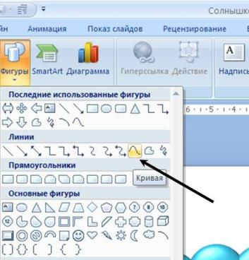
Рисунок 92
После щелчка левой кнопкой по выбранному инструменту «Кривая», нужно щелкнуть один раз в пустом месте слайда, обозначив тем самым первую опорную точку создаваемого замкнутого пользовательского контура. Следует обратить внимание на то, что работа с кривой линией несколько отличается от работы с обычной стандартной фигурой, такой как, прямоугольник, круг, облако. Указав первую опорную точку, отпустив левую кнопочку мышки, далее, перемещая указатель и мышку соответственно, но, не производя щелчков, мы наблюдаем систему, немного напоминающую ниточку, привязанную в одной точке. Для создания следующей опорной точки необходимо щелкнуть один раз левой кнопкой мышки в том месте слайда, где планируется образовать эту точку. Таким образом, у пользователя появляется возможность сначала несколько раз отмерить (прикинуть) положение каждой следующей точки, а затем, подобрав оптимальный вариант, щелкнуть кнопкой (Рисунок 93). Также следует заметить, что двойной щелчок левой кнопкой мышки завершает работу с кривой линий. Таким образом, создавая замкнутый контур, необходимо вернуться к первой опорной точке и щелкнуть два раза левой кнопкой мышки.
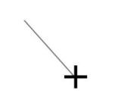
Рисунок 93
Этапы создания замкнутого контура для капли дождя представлены на рисунке 94:
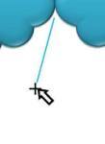 | 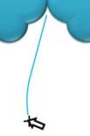 | 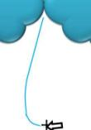 | 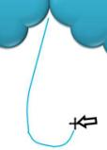 | 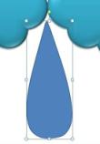
Рисунок 94
Скопируем формат стиля облака и применим этот скопированный формат со всеми настройками и установками (цвета, заливки, объемности, типа материала, освещенности) к полученной капле дождя. Для этого подведем указатель к облаку и щелкнем один раз левой кнопкой, подведем указатель к инструменту «Формат по образцу», находящийся на вкладке «Главная» линейки инструментов, и щелкнем один раз левой кнопкой по инструменту с изображением кисточки, как показано на рисунке 95:
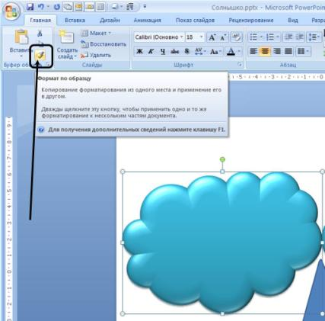
Рисунок 95
Затем подведите указатель к замкнутому контуру, созданному Вами, и щелкните один раз левой кнопкой мышки. Обратите внимание на полученный результат: облака и капля должны быть оформленными в едином (Одинаковом) стиле, как показано на рисунке 96:
Рисунок 96
Далее уменьшим каплю дождя, выделив ее, и, используя управляющие маркеры, появляющиеся в углах и на серединах сторон прямоугольника ограничивающего фигуру, (Рисунок 97):
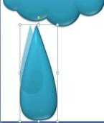 | 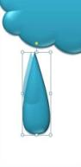
Рисунок 97
Повернем капельку дождя по часовой стрелке, выделив ее и, используя управляющий круглый зеленый маркер, расположенный вверху фигуры, рисунок 98:
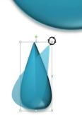
Рисунок 98
Создадим несколько копий капелек дождя, получим на слайде два облака и капли, как показано на рисунке 99. Копирование капель можно осуществить, вызвав контекстное меню к капле, выбрав пункт Копировать, вставку – вызвав контекстное меню к свободной области на слайде и выбрав пункт Вставить, но уже левой кнопкой мышки. Напомним, что контекстное меню вызывается нажатие правой кнопки мышки, а выбор из списка - указанием на пункт и нажатием один раз левой кнопкой мышки.
Рисунок 99
Солнышко будем создавать на отдельном слайде, затем перенесем его на слайд с облаками и каплями. Для добавления на слайд фигуры-овал необходимо перейти на вкладку Вставка, подвести указатель к инструменту Фигуры, нажать один раз левой кнопкой мышки, вызвав тем самым появление на экране списка фигур, после чего подвести указатель к фигуре–овал и щелкнуть один раз левой кнопкой мышки.
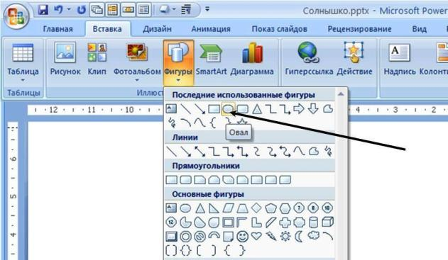
Рисунок 100
На слайде, удерживая нажатой левую кнопку мышки, «рисуем» изображение кружка (Рисунок 101):
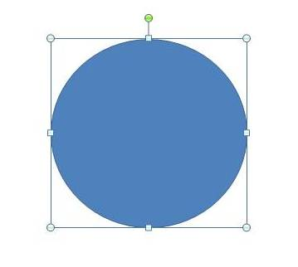
Рисунок 101
С помощью управляющих маркеров, расположенных в углах и на серединах сторон (маленькие кружки и квадраты), можно изменить размер фигуры с сохранением и без сохранения пропорций. Для изменения ширины фигуры подведите указатель к квадратику, расположенному справа или слева, удерживая нажатой левую кнопку мышки, переместите мышку влево или вправо.
«Раскрасим» овал, подобрав подходящий вариант заливки объекта–фигуры: щелкните два раза левой кнопкой мышки по объекту «Овал», подведите указатель к группе «Стили фигур» на линейке инструментов, воспользуйтесь полосами прокрутки, чтобы отобразить все стандартные стили для фигур, как показано на рисунке 102:
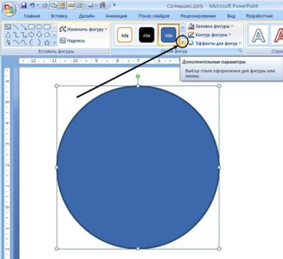
Рисунок 102
В появившемся списке из стилей для фигур, представленных скругленными квадратиками, выберите в последней строке списка последний вариант с названием «Сильный эффект-Акцент6», как показано на рисунке 103:
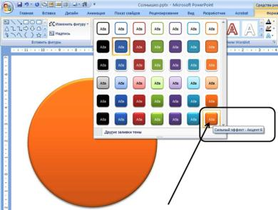
Рисунок 103
В результате применения овал, в нашем случае круг, станет оранжевым, немного объемным. Далее, для придания большей объемности и отблесков солнышку, пока без лучиков, изменим стандартные настройки выбранного нами стиля. Щелкните два раза левой кнопкой мышки, подведя указатель к фигуре-овалу. В области «Стили фигур» линейки инструментов щелкните по кнопке «Эффекты для фигур», вызвав подменю с перечнем эффектов. В появившемся подменю подведите указатель к пункту «Заготовка». В следующем подменю выберите пункт «Заготовка2». В результате выполненных действий объемность овала должна немного измениться (Рисунок 104):
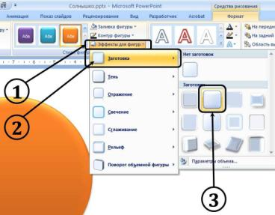
Рисунок 104
Далее в области «Стили фигур» линейки инструментов щелкните по кнопке «Эффекты для фигур», вызвав подменю с перечнем эффектов. В появившемся подменю подведите указатель к пункту «Параметры объема» (Рисунок 105).
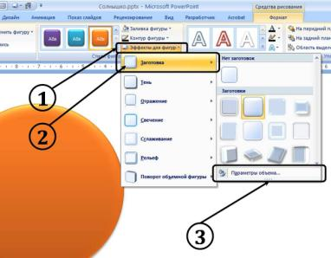
Рисунок 105
В появившемся диалоговом окне «Изменение формы» выделите пункт «Формат объемной фигуры» (Рисунок 106):
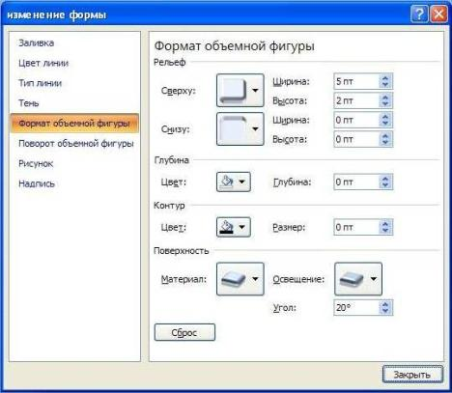
Рисунок 106
Используя счетчики для ширины и высоты, относящиеся к рельефу, подберите, изменяя значения в пт, вариант, при котором овал станет объемнее, например так, как показано на рисунках 107, 108:
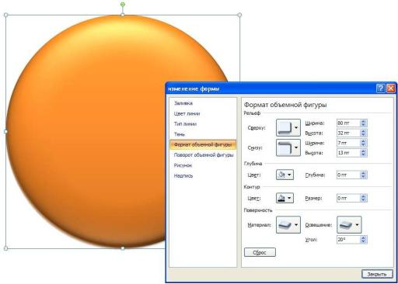
Рисунок 107
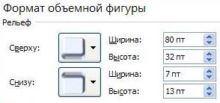
Рисунок 108
В рассматриваемом нами примере, мы задали значение 80 пт для ширины и 32 пт для высоты сверху, также 7 пт для ширины, 13 пт для высоты снизу. Вы можете, создавая своё изображение, подобрать другие значения для рельефа, по-своему усмотрению выбрать тип материала и освещение.
Перекрасим овал в светло-оранжевый цвет. Для этого щелкнем два раза левой кнопкой мышки, подведя указатель к овалу, затем на линейке инструментов в группе инструментов «Стили фигур» щелкнем по кнопочке «Заливка фигуры» с изображением баночки с краской, в появляющемся подменю подведем указатель к оранжевому квадратику, осуществив тем самым выбор цвета, щелкнем один раз левой кнопкой мышки, как показано на рисунке 109:
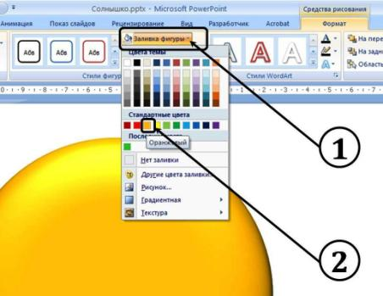
Рисунок 109
На слайде с овалом создадим глазик солнышка сначала крупный, затем уменьшим его и получим путем копирования второй. Для этого скопируем оранжевый объемный круг (фигуру овал), вызывая нажатием правой кнопки мышки контекстное меню к нему. В появившемся контекстном меню подведем указатель к слову копировать и щелкнем один раз левой кнопкой мышки. Далее вызовем нажатием правой кнопки мышки контекстное меню к свободному от объектом месту слайда, выберем в списке слово вставить, щелкнув один раз левой кнопкой мышки (рисунок 110-112).
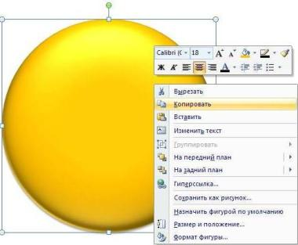
Рисунок 110
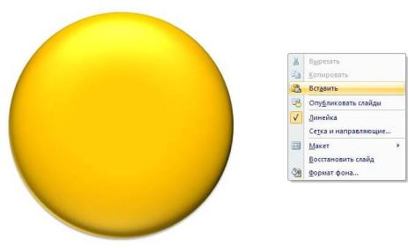
Рисунок 111
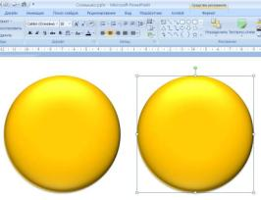
Рисунок 112
Перекрасим второй круг в светло-голубой цвет: щелкнем два раза по фигуре, на линейке инструментов щелкнем один раз левой кнопкой мышки по кнопке «Заливка фигуры», выберем светлый оттенок темно-синего цвета, как показано на рисунке 113.
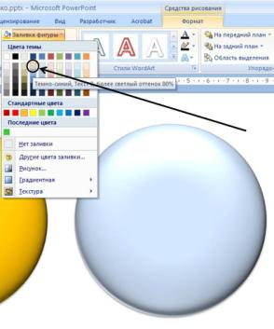
Рисунок 113
Скопируем голубой светлый шарик (способ копирования был описан ранее), перекрасим полученный шарик в ярко-зеленый цвет, уменьшим его, как показано на рисунке 114:
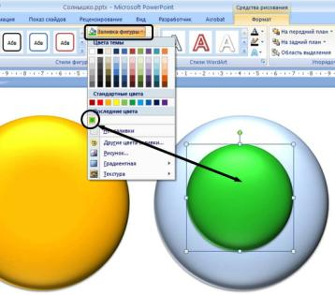
Рисунок 114
Аналогично путем копирования, перекрашивания, уменьшения получим черный шарик, как показано на рисунке 115. Напомним также, что для перемещения объекта в пределах слайда, необходимо подвести указатель к фигуре, дождаться появления четырехнаправленной стрелки, нажать левую кнопку мышки, затем перетаскивать (перемещать) выделенный объект при нажатой левой кнопке, после определения и указания нового местоположения, отпустить левую кнопочку.
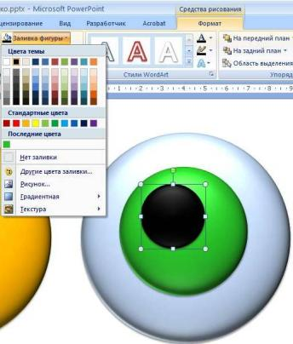
Рисунок 115
Для создания бликов добавим два небольших белых овала (стандартные фигуры), расположив их, как показано на рисунке 116:
Рисунок 116
«Нарисуем» верхнее веко для глазика, добавив фигуру – «Месяц». Для этого перейдем на вкладку Вставка, подведем указатель к инструменту Фигуры, нажмем один раз левой кнопкой мышки, вызвав тем самым появление на экране списка фигур, после чего подведем указатель к фигуре–месяц и щелкнем один раз левой кнопкой мышки.
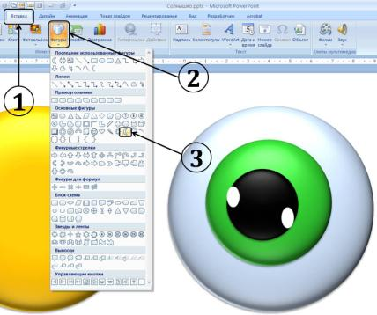
Рисунок 117
На слайде, удерживая нажатой левую кнопку мышки, «рисуем» изображение месяца (Рисунок 118):
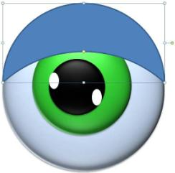
Рисунок 118
С помощью управляющих маркеров, расположенных в углах и на серединах сторон (маленькие кружки и квадраты), можно изменить размер фигуры с сохранением и без сохранения пропорций. Для изменения ширины фигуры подведите указатель к квадратику, расположенному справа или слева, удерживая нажатой левую кнопку мышки, переместите мышку влево или вправо. Для поворота фигуры используйте зеленый круглый маркер, расположенный вверху.
Скопируем формат фигуры - оранжевого овала и применим этот скопированный формат к фигуре-месяцу. Процесс копирования и применения формата стиля фигур был рассмотрен ранее, получим похожую картинку, как показано на рисунке 119:
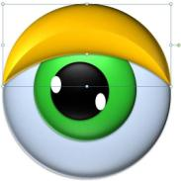
Рисунок 119
Изобразим стилизованные ресницы, используя создаваемый замкнутый пользовательский контур из кривой линии. Прием работы с кривой линий описан ранее на примере создания капли дождя. В качестве цвета ресниц выберем черный, как показано на рисунке 120:
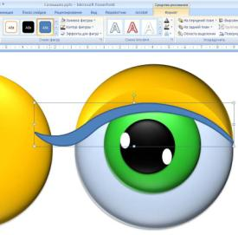 | 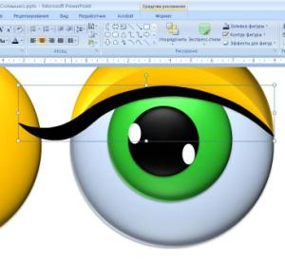
Рисунок 120
Далее необходимо сгруппировать все фигуры, из которых состоит глазик солнышка. Поместим указатель мышки справа от глазика, держа нажатой левую кнопку, переместим указатель в направлении диагонали влево и вниз так, чтобы темная область полностью покрыла все объекты, из которых собран глазик так, как это продемонстрировано на рисунке 121
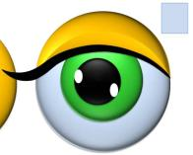 | 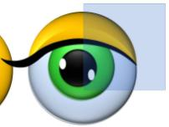 | 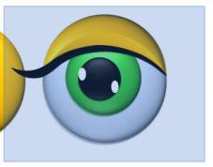
Рисунок 121
В результате, отпустив левую кнопку мышки, вы увидите, что все объекты, из которых состоит глазик, выделены, то есть к каждому объекту показаны управляющие маркеры, расположенные в углах и на серединах сторон границ фигур (рисунок 122):
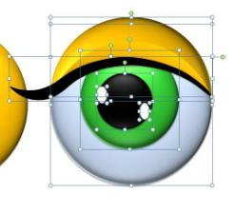
Рисунок 122
Осуществляя процесс группировки объектов (фигур), необходимо подвести указатель мышки к выделенной группе, щелкнуть правой кнопкой, вызвав контекстное меню, выбрать пункт – Группировка, затем - Группировать, как показано на рисунке 123:
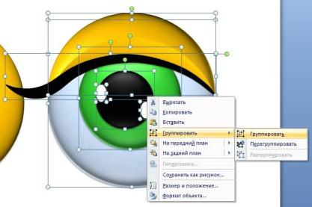
Рисунок 123
Сгруппированный объект нужно уменьшить, скопировать для получения второго глазика и разместить оба глаза на оранжевом шаре так, как показано на рисунке 124:
Рисунок 124
Носик солнышка создадим путем копирования оранжевого шара и уменьшения копии, смотрите рисунок 125:
Рисунок 125
Улыбку солнышка создадим путем добавления фигуры-месяца и подбора подходящего типа заливки, например, сплошной заливки оранжевого цвета, как показано на рисунке 126. Напомним, что с помощью управляющих маркеров, расположенных в углах и на серединах сторон (маленькие кружки и квадраты), можно изменить размер фигуры с сохранением и без сохранения пропорций. Для изменения ширины фигуры подведите указатель к квадратику, расположенному справа или слева, удерживая нажатой левую кнопку мышки, переместите мышку влево или вправо. Для поворота фигуры используйте зеленый круглый маркер, расположенный вверху.
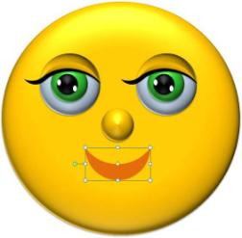
Рисунок 126
Для создания одного лучика используем кривую линию, с помощью которой будет образован пользовательский замкнутый контур. Основные этапы «прорисовки» такого замкнутого контура представлены на рисунке:
Для этого перейдем на вкладку Вставка, подведем указатель к инструменту Фигуры, нажмем один раз левой кнопкой мышки, вызвав тем самым появление на экране списка фигур, подведем указатель к фигуре «Кривая» из категории «Линии» (Рисунок 127):
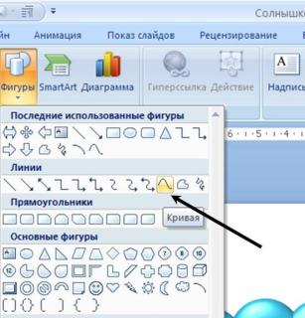
Рисунок 127
После щелчка левой кнопкой по выбранному инструменту «Кривая», нужно щелкнуть один раз в пустом месте слайда, обозначив тем самым первую опорную точку создаваемого замкнутого пользовательского контура. Следует обратить внимание на то, что работа с кривой линией несколько отличается от работы с обычной стандартной фигурой, такой как, прямоугольник, круг, облако. Указав первую опорную точку, отпустив левую кнопочку мышки, далее, перемещая указатель и мышку соответственно, но, не производя щелчков, мы наблюдаем систему, немного напоминающую ниточку, привязанную в одной точке. Для создания следующей опорной точки необходимо щелкнуть один раз левой кнопкой мышки в том месте слайда, где планируется образовать эту точку. Таким образом, у пользователя появляется возможность сначала несколько раз отмерить (прикинуть) положение каждой следующей точки, а затем, подобрав оптимальный вариант, щелкнуть кнопкой (Рисунки 128, 129). Также следует заметить, что двойной щелчок левой кнопкой мышки завершает работу с кривой линий. Таким образом, создавая замкнутый контур, необходимо вернуться к первой опорной точке и щелкнуть два раза левой кнопкой мышки.
Рисунок 128

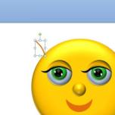
Рисунок 129
Скопируем формат фигуры - оранжевого овала и применим этот скопированный формат к полученному с помощью кривой линии лучику. Процесс копирования и применения формата стиля фигур был рассмотрен ранее, получим похожую картинку, как показано на рисунке 130:
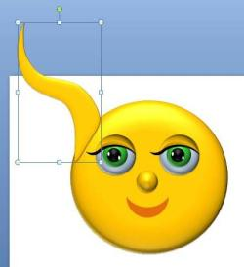
Рисунок 130
Далее остается путем копирования, вставки одного лучика получить нужное количество солнечных лучей. Необходимо также будет осуществлять повороты этих созданных пользователем, то есть Вами, фигур и их перемещения. В результате должна получиться картинка, похожая на изображение рисунка 131:
Рисунок 131
Сгруппируем все фигуры, из которых собрано солнышко, рисунок 132:
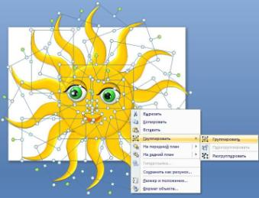
Рисунок 132
В завершение работы над картинкой скопируем солнышко и вставим его на слайд с облаками и каплями дождя, затем сгруппируем все элементы, из которых собрано изображение, получим конечный результат (рисунок 133):
Рисунок 133
Для использования созданного Вами изображения в графическом формате, то есть как картинки, рисунка, но не слайда, необходимо подвести указатель к сгруппированному объекту, вызвать контекстное меню нажатием правой кнопки мышки, выбрать в списке вариант Сохранить как рисунок (Рисунок 134):
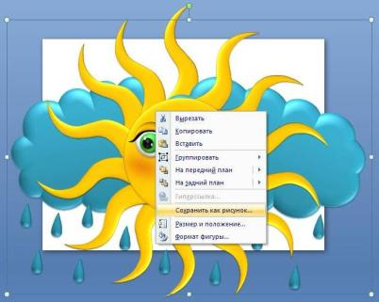
Рисунок 134
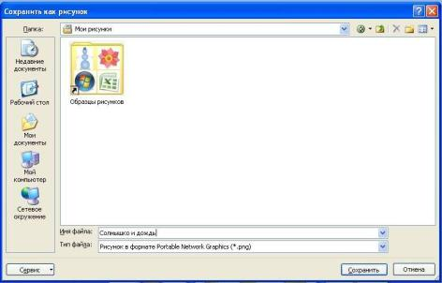
Рисунок 135
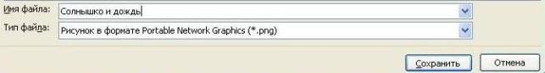
Рисунок 136
Примеры рисунков, созданных Стрельниковой В. В. в MS Office PowerPoint, находятся в презентациях, являющихся приложениями к данному пособию.

ОГЛАВЛЕНИЕ
Пример создания картинки 3

